 | Министерство науки и высшего образования Российской Федерации  Калужский филиал  федерального государственного бюджетного  образовательного учреждения высшего образования  «Московский государственный технический университет имени Н.Э. Баумана (национальный исследовательский университет)»  (КФ МГТУ им. Н.Э. Баумана)
ФАКУЛЬТЕТ _МК «Машиностроительный»____________________
КАФЕДРА __МК4 «Инженерная графика»__________

ЛАБОРАТОРНАЯ РАБОТА

«Графические примитивы. Команды редактирования чертежа.
Команды простановки размеров»

Выполнил: студент гр. ИУК-6 11 |  | _________________ ( Иванеев М.С )  (Подпись) (Ф.И.О.)
Проверил: |  | _________________ ( Сахаров В.В. )  (Подпись) (Ф.И.О.)
Дата сдачи (защиты):
Результаты сдачи (защиты):
- Балльная оценка:
- Оценка:
Калуга , 2021

Цель: приобрести навыки работы в среде САПР AutoCAD.

Необходимое оборудование и программное обеспечение:
- Персональный компьютер типа IBM PC, под управлением русифицированной версии операционной системы MS Windows XP/ Vista.
- Процессор Intel Pentium 4 / Celeron.
- Оперативная память 256 / 512 Мбайт.
- Жёсткий диск (винчестер) оптимально 120 Гбайт.
- Графический адаптер SVGA с видеопамятью 1024 Кбайт.
- Учебная версия AutoCAD не ранее 2005.

Задачи:
- Изучить команды редактирования и команды настройки и простановки размеров, подписать названия команд панели «Редактирование» и команд панели «Размеры» на рис. 1.
- Выполнить обучающий комплекс упражнений.
- Достроить фрагмент геометрических образов (см. пример).
- Построить изображение согласно рис. 3, скопировать его и отредактировать копию согласно рис. 4.

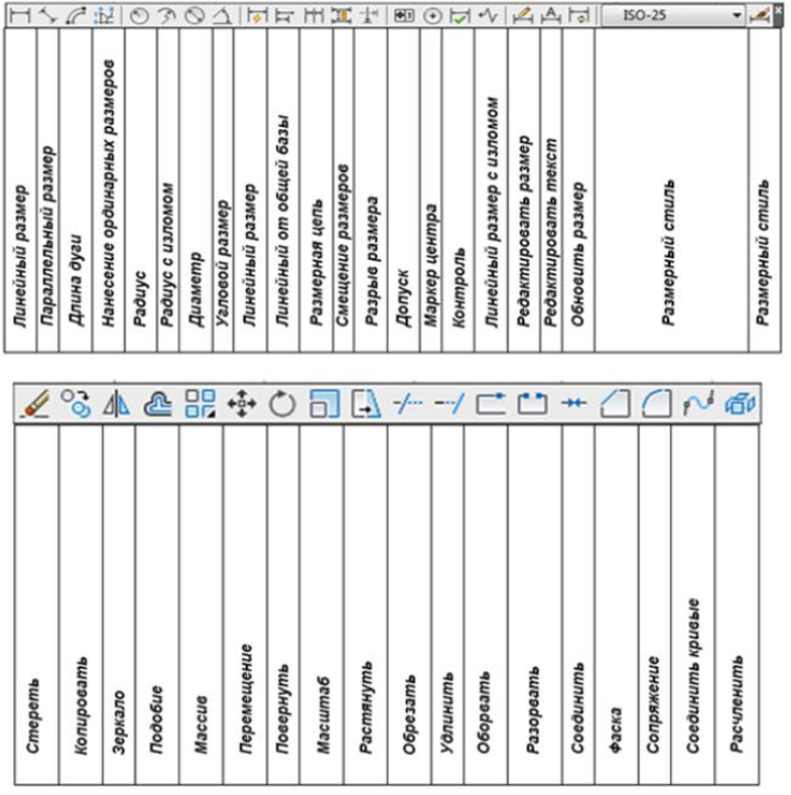
Рис. 1. Панели «Редактирование» и «Размеры»

Геометрические примитивы
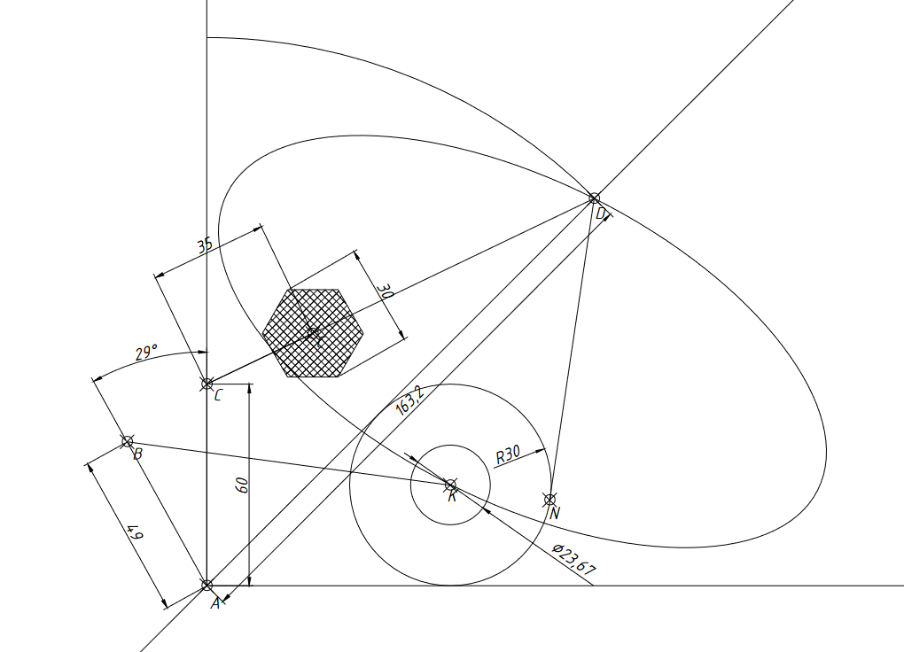
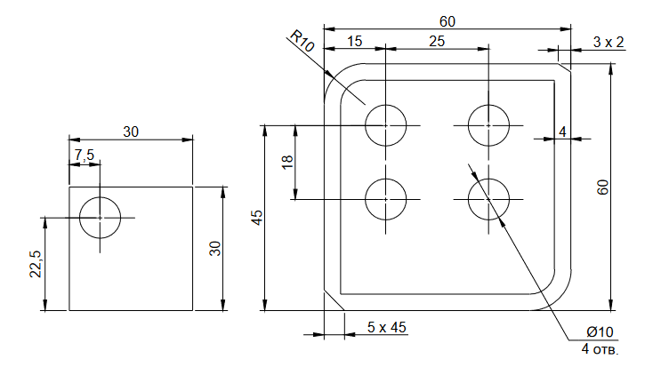
Рис. 3. Рис. 4.

Выводы: в ходе выполнения лабораторной работы были приобретены
навыки работы в среде САПР AutoCAD.

